

|  |  |  |  |  |
| --- | --- | --- | --- | --- |
| ***Estudante:*** | | | | |
| ***Turma: 1º ano*** | ***Turno:*** | ***Data de Aplicação:*** | | ***4º Bimestre*** |
| ***Prof(a). Deborah Rossi*** | | | ***Nota Final:*** | |
| ***INÍCIO: TÉRMINO:*** | | | | |
| ***PROVA DE ARTE*** | | | | |
| ***INSTRUÇÕES GERAIS***  1. Confira atentamente a construção da prova. Qualquer falha de impressão ou falta de folhas deve ser comunicada ao professor no prazo máximo de **15 (quinze) minutos.**  2. Inicie a prova identificando todas as páginas com seu **nome e turma.**  3. Resolva as questões nos locais correspondentes usando caneta com tinta azul ou preta. Responda a lápis somente quando determinado.  4. Utilize somente o material autorizado. É proibido o uso de qualquer tipo de corretivo; de aparelho celular.  5. Esta prova é individual. Ao término do tempo, levante o braço e aguarde o fiscal recolher a prova.  6. A posse e/ou uso de meios ilícitos para a execução da prova é(são) considerado(s) falta disciplinar grave, acarretando a atribuição de **grau ZERO.**  7. As questões indicadas com **\***são questões de desafio e correspondem a um ponto adicional.  8. Esta prova vale de **0 a 10 (dez)**  **9. Em provas de exatas é obrigatório apresentação do cálculo, para validação da questão. Caso não conste será anulada.** | | | | |

01. A partir do momento em que passou a ser reconhecido como uma das tendências da Arte Contemporânea, o grafite também pôde ser conceituado como:

**a) Arte engajada, arte urbana e intervenção.**

b) Land art, intervenção e videoarte.

c) Arte engajada, body art e intervenção.

d) Arte urbana, performance e videoarte.

e) Arte urbana, intervenção e performance.

02.

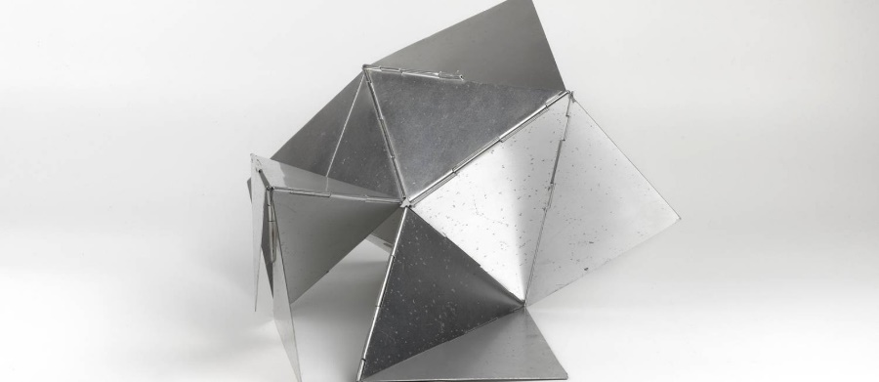

A série de obras produzida por Lygia Clark, com o nome de Os bichos, evidencia uma possibilidade de expressão da arte contemporânea, a qual:

a) solicita a interação do público com a obra.

b) enfatiza a visão sobre os demais sentidos corporais.

c) privilegia a representação de elementos da natureza.

d) provoca o resgate de técnicas tradicionais da escultura.

e) requer do observador o reconhecimento do objeto representado.

03. Sobre o termo “intervenção” para a Arte, escolha a alternativa incorreta.

**a) Nenhuma intervenção sucede de um projeto.**

b) No campo das artes, o termo tem múltiplos sentidos.

c) Algumas intervenções são planejadas com o intuito de restauração ou revitalização dos espaços públicos.

d) Um dos artistas brasileiros que se utilizam dessa tendência é Ernesto Neto.

e) A obra Inserções em circuitos ideológicos: Projeto Coca-Cola (1970), de Cildo Meireles, pode ser considerada uma intervenção.